Часть № 1 (1 – 17 апреля).

Обучающиеся первого класса выполняют все письменные задания устно, ученики 2 и 3 классов – согласно инструкции.
При выполнении заданий детям требуется помощь
и контроль родителей.

1. На картинке нарисованы 4 времени года. Назови их все.
- Назови и покажи их по порядку.
- Какое сейчас время года? Раскрась рисунок, где оно изображено.
Карточка № 1
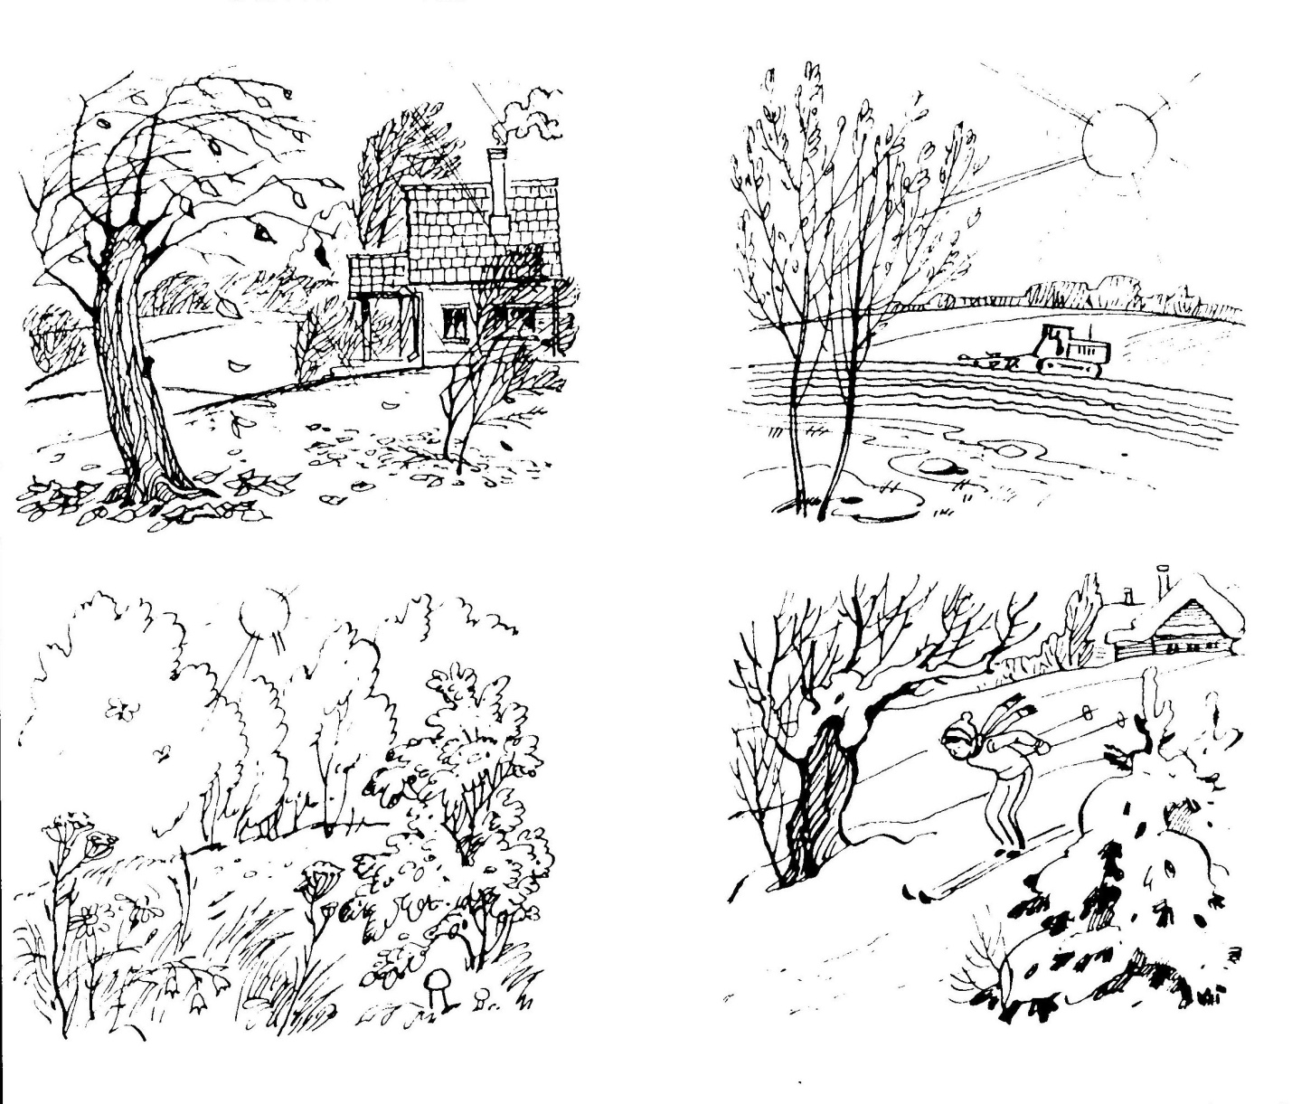

2. Незнайка написал диктант.
Возьми красную ручку или карандаш и исправь его ошибки.
Напиши предложение правильно.

Жыл-пыл у папушки зеренький гослиг.

3. Прочитай стихотворение «Мы работаем»:

Паша пашет. Сева сеет. Маша машет. Вера веет*.

Глаша гладит. Лада ладит. Катя катит.

Ну, и хватит!

/* веет – дует/

Найти имена собственные и слова, обозначающие действие.
Спиши стихотворение и подчеркни эти слова.

4. Стихотворение «Весна» Ирины Токмаковой.
Прочитайте стихотворение про себя. Прочитайте его вслух.
Спишите стихотворение.
Найдите и подчеркните слова, обозначающие предмет, его признак и действие.

К нам весна шагает
Быстрыми шагами
И сугробы тают
Под её ногами.
Чёрные проталины
На полях видны.
Видно, очень тёплые
Ноги у весны!

Прочитайте стихотворение выразительно вслух и выучите его.

5. Прочитай слова. Назови маму и детёныша. Заполни таблицу по образцу.

папа | мама | детёныш
лис | лиса | лисёнок
кот
волк
заяц
лось

6. Находи на картинке животных и называй их.
- Назови птиц.
- Назови зверей.
- Сосчитай всех животных.
- Раскрась трёх любых зверей.
Карточка № 2
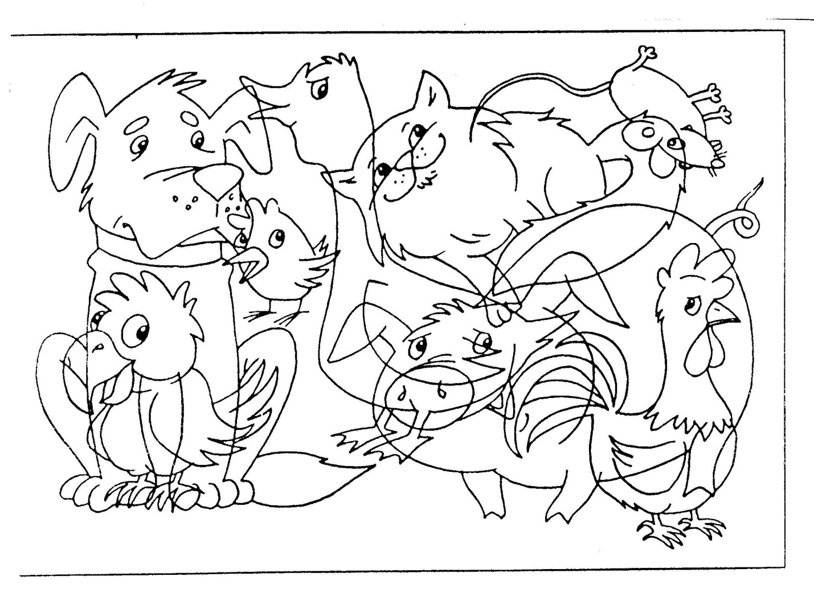

7. Карточка разделана на 4 части.
- Назови одним словом предметы каждой группы.
- Перечисли все предметы.
- Назови только серые предметы.
- Назови только зелёные предметы.
- Выпиши по одному слову (названию предмета) из каждой группы.
Карточка № 3
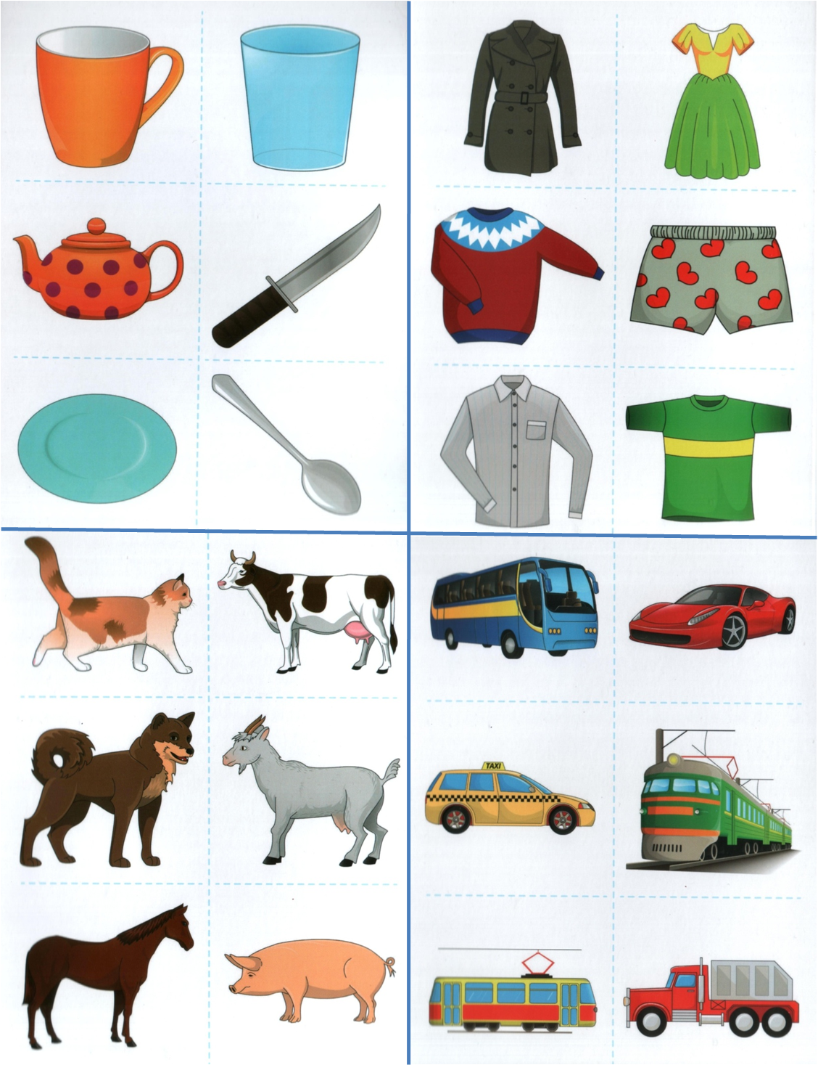

8. Что перепутал художник?
Внимательно посмотри на картинку и скажи, что там нарисовано неверно, и как должно быть правильно.
Карточка № 4
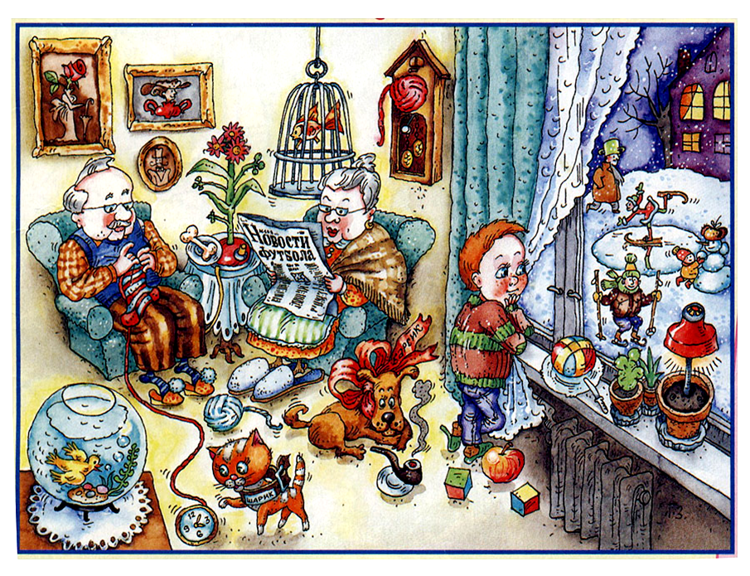

9. Посмотрите мультфильм по стихотворению Генриха Сапгира «Принцесса и людоед». По ходу действия подсказывайте, когда «прекрасная», а когда «ужасная». Это слова-антонимы (противоположные по значению).
https://www.youtube.com/watch?v=doTFsSZ_Q4Y

10. Прочитайте скороговорки вместе с детьми, выберите наиболее понравившиеся и выучите их наизусть.

Главное в скороговорке – быстрый темп и правильное произношение слов и звуков, а не выразительность.
Последовательность работы над скороговоркой:

- Прочитайте скороговорку про себя.
- Прочитайте её медленно вслух.
- Прочитайте её быстро.
- Попробуйте повторить наизусть, чётко выговаривая все слова и звуки.

ЗВУКИ /Т П К Н/
- От топота копыт пыль по полю летит.
- Река Ока отражает облака.
- Канат у Натки, нитки у Никитки.

ЗВУК /С/
- У осы и у лисы усы для красы.
- У маленького Саньки новенькие санки,
новенькие санки у маленького Саньки!
- У Сони, у Сени, у Сани в сетях длинный сом с усами!
- Острая осока выросла высокой.
- Коси, коса, пока роса.
- Ест киска суп из миски.
Сыта киска – пуста миска.
- Купила бабуся бусы Марусе.
- Сеня вёз воз сена.

ЗВУК /З/
- Роза розовая, а ветка берёзовая.
- Грызун грызёт, змея ползёт.
- На базар брели козлы, на рогах несли узлы.
- От мороза вянут розы, зябнет зяблик на морозе.

ЗВУКИ /С-З/
- Сеня едет на покос
сено запасти для коз.
- Глаза у Лизоньки, как у лисоньки.
- Рассказывал сказочник сказку
про Снегурочку и Синеглазку.

ЗВУК /Ш/
- У Маши на кармашке маки и ромашки.
- На окошке крошку-мошку ловко ловит лапой кошка.
- Мышата примеры решают, а им лягушата мешают.
- Кот Пушок нашёл мешок, а петушок нашёл гребешок.
- Шишки на сосне, шашки на столе.
- Шашки – у Пашки, шишки – у Мишки.
- Паша кашу не доела, Паше каша надоела.
- Кукушка кукушонку купила капюшон.
Как в капюшоне он смешон!

ЗВУКИ /С-Ш/
- Шишки на сосне, шашки на столе.
- Мишка шапкой шишку сшиб.
- Шла Саша по шоссе и сосала сушку.
- У Машки – маски, у Мишки – миски,
у Сашки – шашки, у Пашки – сказки.
- Мышка сушек насушила, мышка мышек пригласила.
Мышки сушки кушать стали, зубы сразу же сломали.
- Саша сушит сушки, а Шура сушит сухари.
- Пушистая кошка на солнышке сушит
шёрстку на спинке, хвостик и уши.

ЗВУК /Ж/
- Кружится, кружится белый снежок,
Кружится, кружится словно пушок.
- Чтобы жить с друзьями дружно,
обижать друзей не нужно.
- Жёлудь в лужице лежит, жёлтый лист над ним кружит.
- Ёжик бежит на лужок, а ужик на бережок.

